

**Universidad Modelo**

Ingeniería en desarrollo de tecnología y software

Proyectos Vll: Actualización de avances.



**Integrantes:**

Cristian Peña Cuevas

Enrique Alfonso Pérez Noh

Mario Alberto Chico Sánchez

Jesús Silva Marentes

Acerca del documento:

Documento donde se describen las actualizaciones del proyecto.

Sobre el planning (Diagrama de gantt)

Han habido dificultades sobre cómo hacer ciertas cosas, pero se ha estado avanzando de acuerdo a la planificación que se estableció en un principio.

Base de datos

Conforme a lo que marca el diagrama de gantt se ha empezado a hacer el diseño lógico de la base de datos. Se encuentra en un boceto preliminar que se encuentra en constante cambios, hasta ahora tenemos colecciones del usuario, producto, roles, dirección, tarjetas, categorías, reviews y órdenes.

API

Estas semanas se han hecho las configuraciones necesarias para trabajar en Express, como estructura de los folders, instalación de dependencias, pruebas con distintas librerías. Y se ha comenzado a codificar:

* Autenticación y autorización:
  + Se hicieron los endpoints para iniciar sesión y registrarse.
  + Middlewares necesarios para verificar tokens de acceso.
  + Un sistema básico de roles y permisos.
* Productos - Se tiene un esquema preliminar y se han estado haciendo pruebas básicas conforme al boceto de este esquema.
  + Endpoint para registrar producto
  + Endpoint para obtener todos los productos
  + Endpoint para obtener un producto por *id.*
  + Endpoint para eliminar un producto
  + Endpoint para actualizar un producto.

UI

Se ha estado trabajando a la par con el desarrollo de la API para realizar pruebas en conjunto y hacer funcionamientos preliminares. Se hizo un prototipo pequeño con lo que se tiene de la API. Cabe señalar que este no es el diseño que se tiene previsto para Vrany. Solo es un maquetado rápido para probar funcionalidades con React/Redux y tener cosas listas para implementación.

* En el prototipo se simuló un eCommerce normal y algunas funciones básicas:
* Obtiene productos de la API y los despliega.
* Funcionalidad para acceder a detalles de un producto.
* Funcionalidad básica de carrito de compras:
  + Añadir uno o más productos por cantidad.
  + Eliminar un producto.
  + Cambiar las cantidades dentro del carrito de compras
  + Calcular el total de los productos
  + Reactividad de cambios dependiendo los cambios en la cantidad de algún producto.

Documentación general del proyecto.

Se ha realizado un documento con análisis de riesgos, donde se identifica, analiza y planifica.

Prototipos

Se realizó un prototipo donde se muestran los productos de la página, le podrás dar click como se muestra en la imagen 1 y te llevará a la pantalla de la imagen 2.

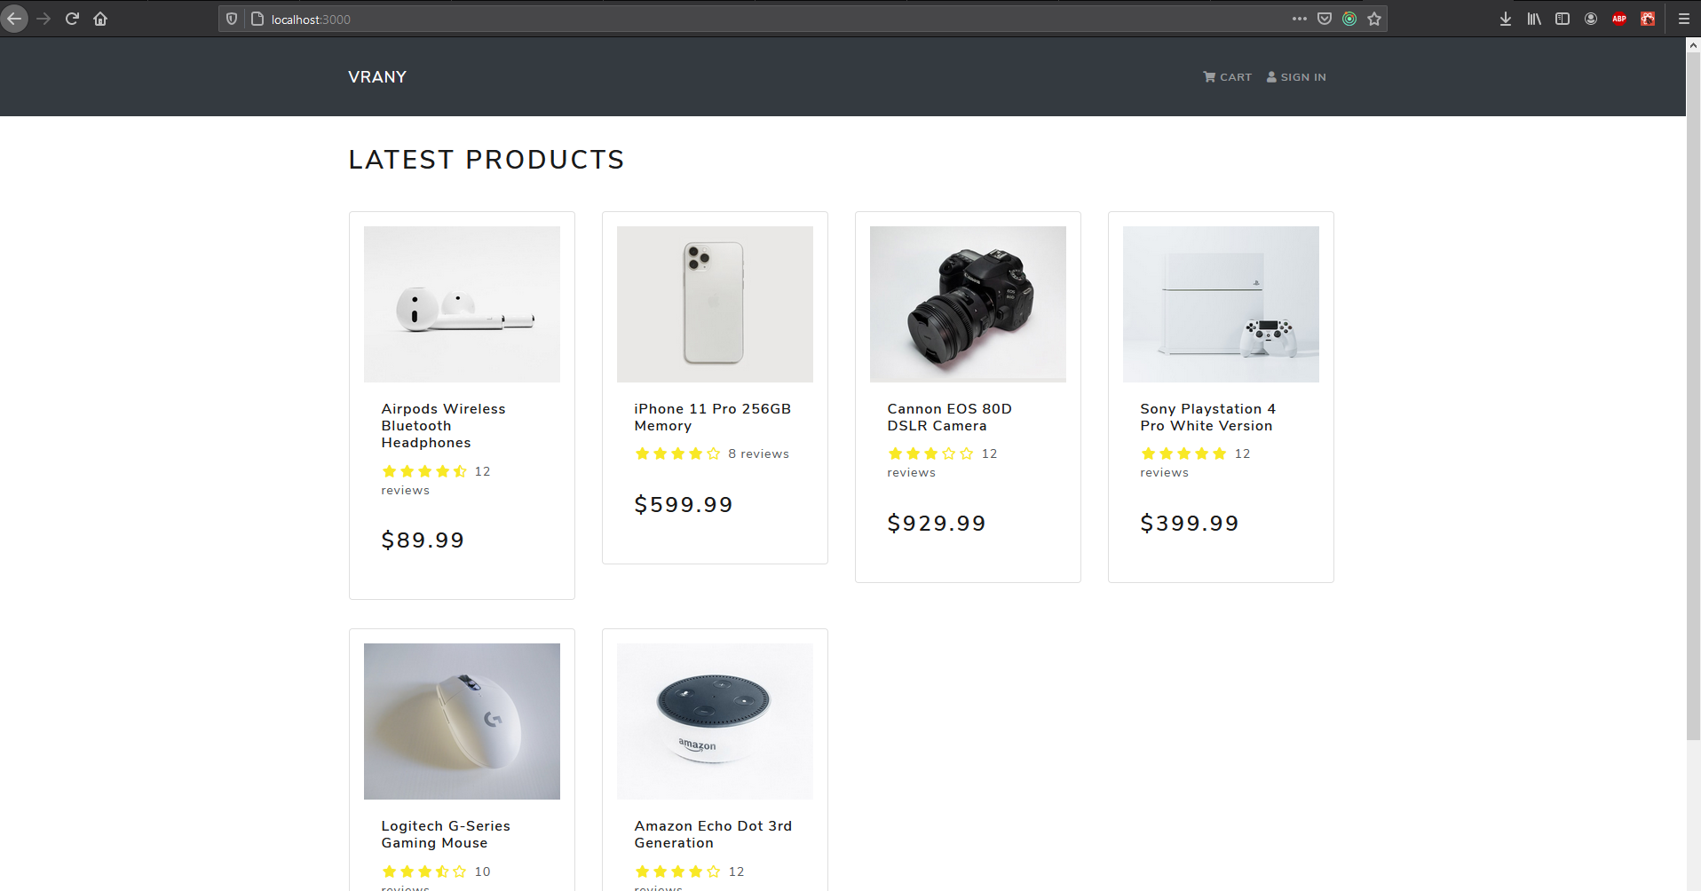

Imagen 1.

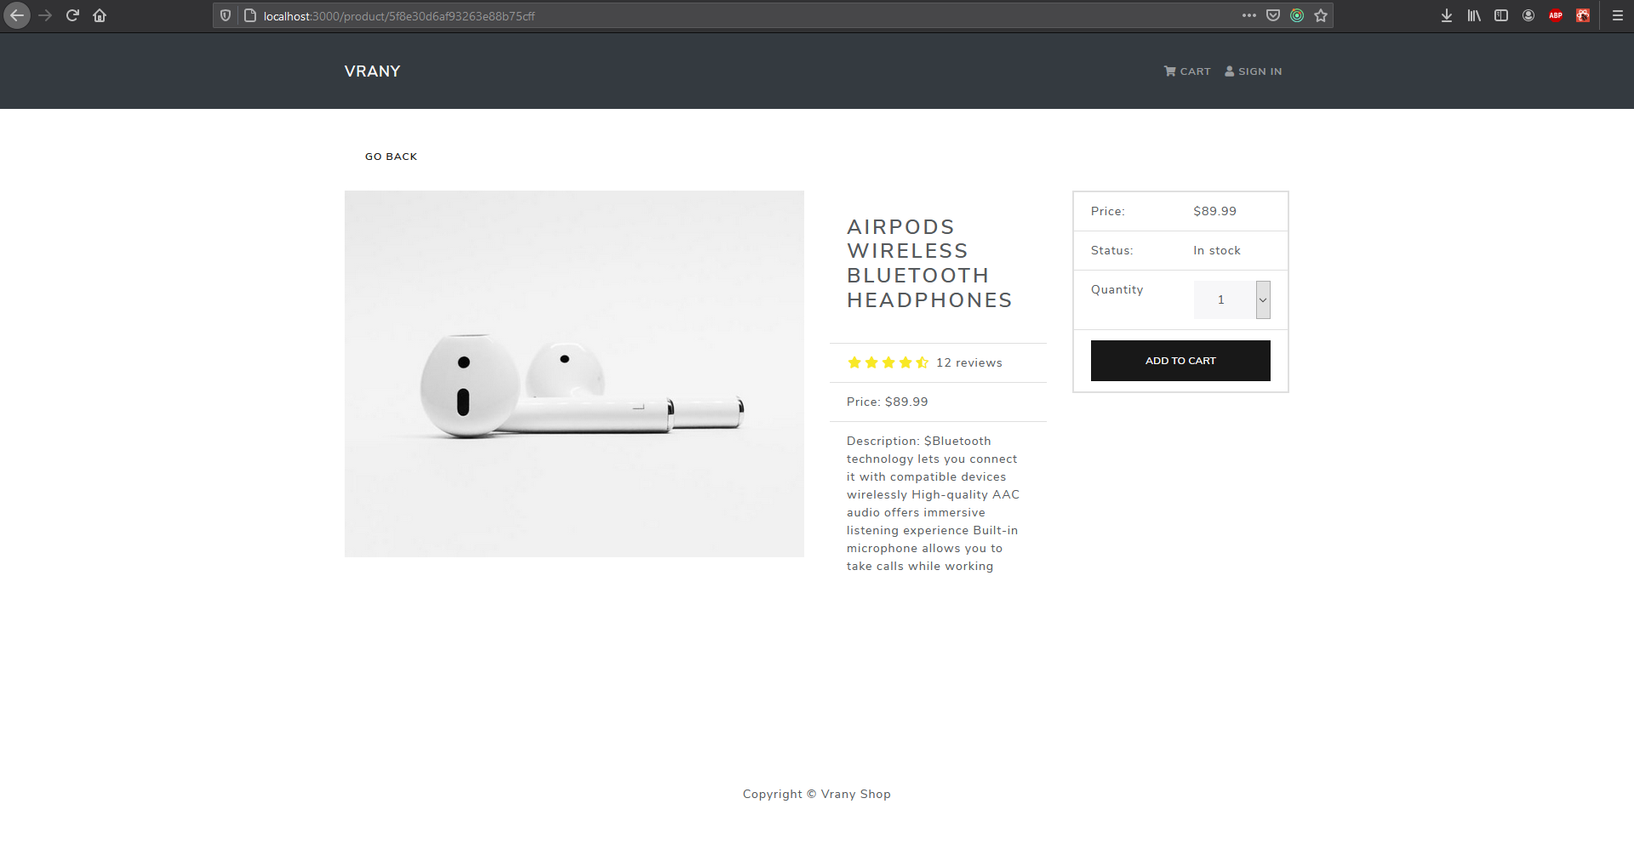

Imagen 2.

En esta pantalla se muestran detalles sobre el producto y se puede cambiar la cantidad deseada del mismo para agregarlo al carrito, una vez que se le de click a add to cart te llevará a la ventana que se muestra en la imagen 3.

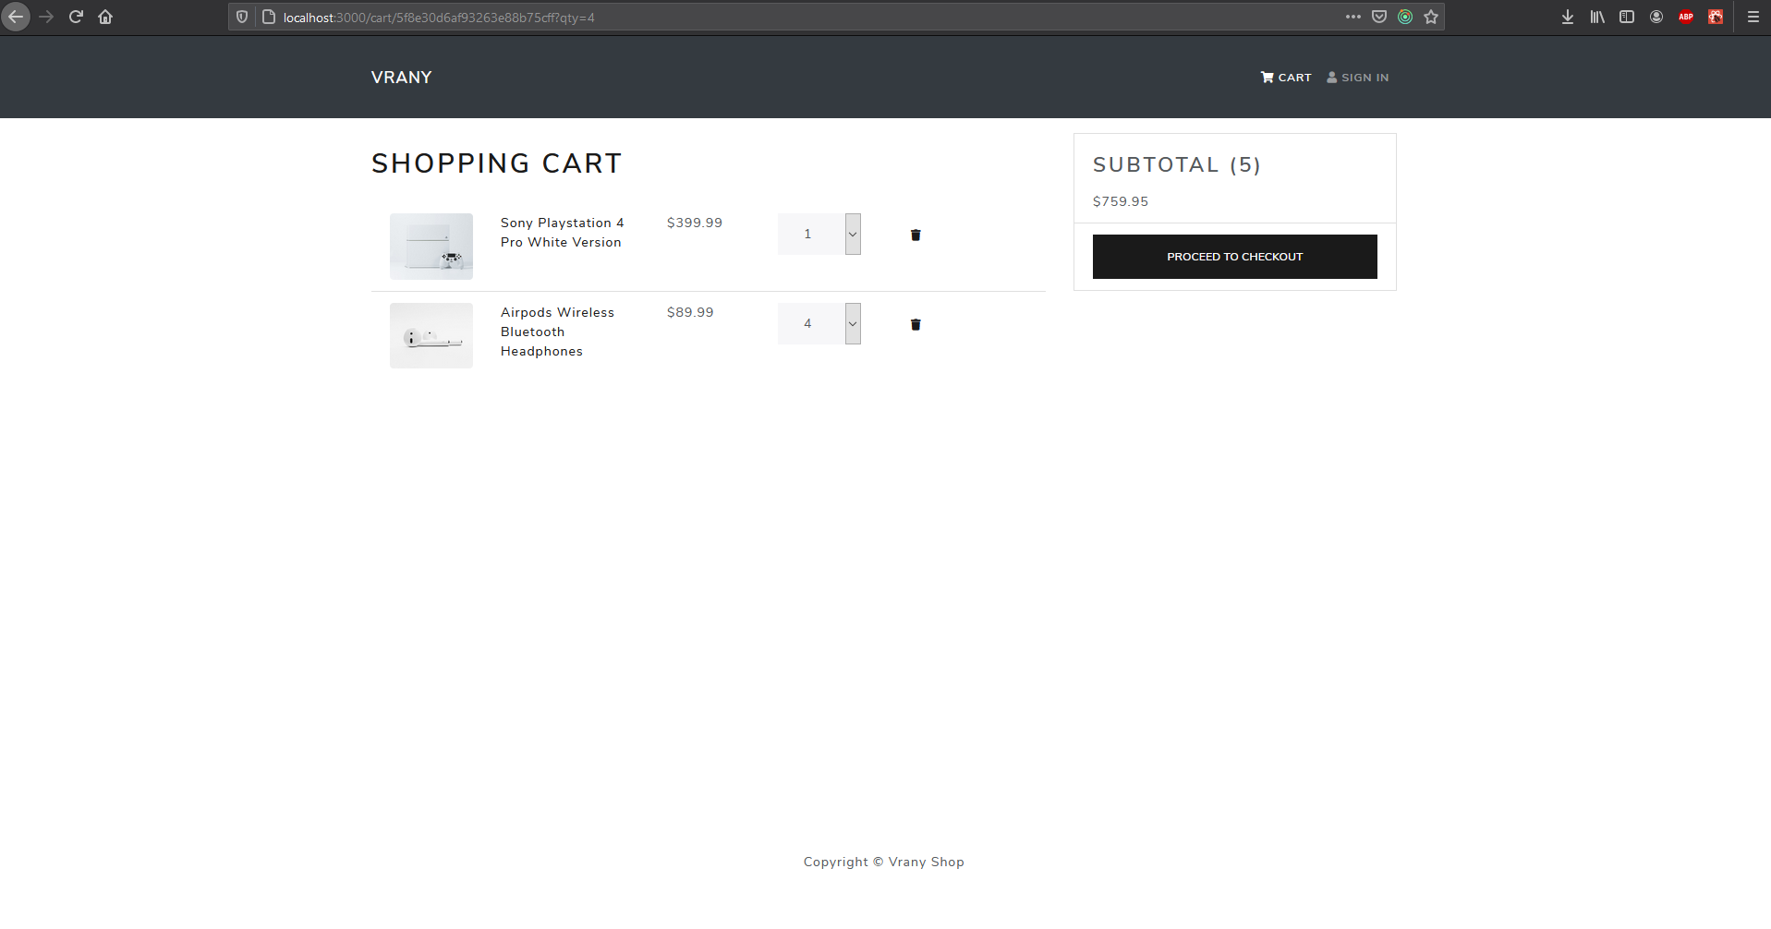

Imagen 3.

En el shopping cart se muestran los productos que se seleccionaron anteriormente y proceder al checkout o eliminar el producto que ya no deseemos.